Муниципальное автономное общеобразовательное учреждение "Средняя общеобразовательная школа № 8 " г. Гая Оренбургской области
«Рассмотрено»  Руководитель ШМО  / Бурдина Н.С. /  ФИО  Протокол № ___  от «__» августа 2019 г. | «Согласовано»  Заместитель директора  /Волошенюк Л.Б./  ФИО  от «__» __________2019 г. | «Утверждаю»  Директор МАОУ «СОШ № 8» г. Гая  / Филиппов С. Н./  ФИО  Приказ № ___  от «__» __________2019г.

РАБОЧАЯ ПРОГРАММА
по учебному предмету «Технология»
1 - 4 классы
Уровень образования: начальное общее образование
Уровень изучения учебного предмета: базовый
Количество часов по учебному плану:
1 класс- 33/1 в неделю
2 класс-34/1 в неделю
3 класс-34/1 в неделю
4 класс-34/1 в неделю

.

Планируемые результаты освоения учебного предмета «Технология»
для 1-4 класса
Реализация программы обеспечивает достижение выпускниками начальной школы следующих личностных, метапредметных и предметных результатов.
Личностные результаты
В соответствии с Федеральным государственным образовательным стандартом сформированность универсальных учебных действий у обучающихся на уровне начального общего образования должна быть определена на этапе завершения обучения в начальной школе.
Формируются внутренняя позиция школьника на уровне положительного отношения к школе, ориентации на содержательные моменты школьной действительности и принятия образца «хорошего ученика»; широкая мотивационная основа учебной деятельности, включающая социальные, учебно – познавательные и внешние мотивы; ориентация на понимание причин успеха в учебной деятельности; учебно – познавательный интерес к новому учебному материалу и способам решения новой частной задачи; способность к самооценке на основе критерия успешности учебной деятельности; основы гражданской идентичности в форме осознания «Я» как гражданина России, чувства сопричастности и гордости за свою Родину, народ и историю, осознание ответственности человека за общее благополучии, осознание своей этнической принадлежности; ориентация в нравственном содержании и смысле поступков как собственных, так и окружающих людей; развитие этических чувств – стыда, вины, совести как регуляторов морального поведения; знание основных моральных норм и ориентация на их выполнение, дифференциации моральных и конвенционных норм, развитие морального как переходного от доконвенциональных к конвенциональному уровню; установка на здоровый образ жизни;
чувство прекрасного и эстетические чувства на основе знакомства с мировой и отечественной художественной культурой; эмпатия как понимание чувств других людей и сопереживания им.
Метапредметные результаты
Выпускник научится: принимать и сохранять учебную задачу; учитывать выделенные учителем ориентиры действия в новом учебном материале в сотрудничестве с учителем;
планировать свое действие с поставленной задачей и условиями ее реализации, в том числе во внутреннем плане; учитывать правило в планировании и контроле способа решения; осуществлять итоговый контроль по результату; адекватно воспринимать оценку учителя; различать способ и результат действия; оценивать правильность выполнения действия на уровне адекватной ретроспективной оценки; вносить необходимые коррективы в действие после его завершения на основе его оценки и учета характера сделанных ошибок; выполнять учебные действия в материализованной, громкоречевой и умственной форме.

Раздел «Общекультурные и общетрудовые компетенции. Основы культуры труда, самообслуживание»
Выпускник научится:
называть наиболее распространенные в своем регионе традиционные народные промыслы и ремесла, современные профессии (в том числе профессии своих родителей) и описывать их особенности;
понимать общие правила создания предметов рукотворного мира: соответствие изделия обстановке, удобство (функциональность), прочность, эстетическую выразительность – и руководствоваться ими в своей продуктивной деятельности;
анализировать предлагаемую информацию, планировать предстоящую практическую работу, ос4уществлять корректировку хода практической работы, самоконтроль выполняемых практических действий;
организовывать свое рабочее место в зависимости от вида работы, выполнять доступные действия по самообслуживанию и доступные виды домашнего труда.
Выпускник получит возможность научиться:
• уважительно относиться к труду людей;
• понимать культурно – историческую ценность традиций, отраженных в предметном мире, и уважать их;
•понимать особенности проектной деятельности, осуществлять под руководством учителя элементарную проектную деятельность в малых группах: разрабатывать замысел, искать пути его реализации, воплощать его в продукте, демонстрировать готовый продукт (изделия, комплексные работы, социальные услуги).
Раздел «Технология ручной обработки материалов. Элементы графической грамоты»
Выпускник научится:
на основе полученных представлений о многообразии материалов, их видах, свойствах, происхождении, практическом применении в жизни осознанно подбирать доступные в обработке материалы для изделий по декоративно – художественным и конструктивным свойствам в соответствии с поставленной задачей;
отбирать и выполнять в зависимости от свойств освоенных материалов оптимальные и доступные технологические приемы их ручной обработки (при разметке деталей, их выделении из заготовок, формообразовании, сборке и отделке изделия), экономно расходовать используемые материалы;
применять приемы рациональной безопасной работы ручными инструментами: чертежными(линейка, угольник, циркуль), режущими (ножницы), и колющими (швейная игла);
выполнять символические действия моделирования и преобразования модели и работать с простейшей технической документацией: распознавать простейшие чертежи и эскизы, читать их и выполнять разметку с опорой на них; изготавливать плоскостные и объемные изделия по простейшим чертежам, эскизам, схемам, рисункам.
Выпускник получит возможность научится:
• отбирать и выстраивать оптимальную технологическую последовательность реализации собственного или предложенного замысла;
• прогнозировать конечный практический результат и самостоятельно комбинировать художественные технологии в соответствии с конструктивной или декоративно – художественной задачей.
Раздел «Конструирование и моделирование»
Выпускник научится:
• анализировать устройство изделия: выделять детали, их форму, определять взаимное расположение, виды соединения деталей;
• решать простейшие задачи конструктивного характера по изменению вида и способа соединения деталей: на достраивание, придание новых свойств конструкции, а также другие доступные и сходные по сложности задачи;
• изготавливать несложные конструкции по рисунку, простейшему чертежу или эскизу, образцу и доступным заданным условиям.
Выпускник получит возможность научиться:
• соотносить объемную конструкцию, основанную на правильных геометрических формах, с изображениями разверток этих форм;
• создавать мысленный образ конструкции с целью решения определенной конструкторской задачи или передачи определенной художественно- эстетической информации, воплощать этот образ в материале.
Раздел «Практика работы на компьютере»
Выпускник научится:
• соблюдать безопасные приемы труда, пользоваться персональным компьютером для воспроизведения и поиска необходимой информации в ресурсе компьютера, для решения доступных конструкторско-технологических задач;
использовать простейшие приемы работы с готовыми электронными ресурсами: активировать, читать информацию, выполнять задания;
создавать небольшие тексты, использовать рисунки из ресурса компьютера, программы Word и Power Point.
Выпускник получит возможность научиться:
• пользоваться доступными приемами работы с готовой текстовой, визуальной, звуковой информацией в сети Интернет, а также познакомиться с доступными способами ее получения, хранения, переработки.

Содержание учебного предмета «Технология» для 1-4 класса

1 класс (33 часа)
Давайте познакомимся (3 ч)
Как работать с учебником. Материалы и инструменты. Что такое технология.
Человек и земля (21 ч)
Природный материал. «Аппликация из листьев»
Пластилин. Аппликация «Ромашковая поляна». Пластилин. «Мудрая сова» Растения. Получение и сушка семян. «Овощи из пластилина». Бумага. «Волшебные фигуры». «Закладка из бумаги». Изделие из разных материалов «Пчёлы и соты». «Коллаж» дикие животные. Домашние животные. «Котёнок». Такие разные дома. «Домик из веток». Новый год. Проект «Украшаем класс к Новому году». «Украшения на ёлку, на окно». Посуда. Сервировка стола. Посуда. «Чайный сервиз». Свет в доме. «Торшер». Мебель. «Стул». Одежда, ткань, нитки. «Кукла из ниток». Учимся шить. «Строчка прямых стежков». Учимся шить. «Пришиваем пуговицу с двумя отверстиями». Учимся шить. «Закладка с вышивкой». Передвижение по земле. «Тачка»
Человек и вода (3 ч)
Вода в жизни растений. «Проращивание семян». Питьевая вода. «Колодец». Передвижение по воде. «Кораблик из бумаги»
Человек и воздух (3 ч)
Использование ветра. «Вертушка». Полёты птиц. «Попугай». Полёты человека. «Самолёт»
Человек и информация (3 ч)
Способы общения. «Письмо на глиняной дощечке». Правила движения. «Важные телефонные номера». Компьютер. Изучение компьютера и его частей.

2 класс (34 часа)
Давайте познакомимся (1 ч)
Как работать с учебником. Материалы и инструменты. Что такое технология.
Человек и земля (23 ч)
Искать и анализировать информацию о земледелии, его значении. Составлять рассказ о профессиях садовод и овощевод на основе наблюдений и собственного опыта. Понимать значимость профессиональной деятельности садовода и овощевода. Осваивать технологию выращивания лука в домашних условиях. Проводить наблюдения, оформлять их результаты.
Человек и вода (3 ч)
Искать и отбирать нужную информацию из учебника. Составлять рассказ о рыболовстве и объяснять назначение инструментов и приспособлений для рыбной ловли. Объяснять значение воды для жизни. Осваивать технику «изонить». Создавать изделие, анализировать образец изделия, определять необходимые материалы и инструменты для его выполнения, переносить рисунок орнамента с помощью копировальной бумаги, подбирать цвета ниток для орнамента, применять правила работы с иглой. Составлять план изготовления изделий по слайдам, контролировать и корректировать свою работу. Самостоятельно заполнять графы в технологической карте. Оценивать качество изготовления изделия по заданным критериям. Делать выводы о значении воды в жизни человека.
Человек и воздух (3 ч)
Искать информацию о традициях использования символических птиц счастья в культуре разных народов. Объяснять значение понятия «оберег», искать традиционные для данного региона фольклорные произведения. Осваивать способы работы с бумагой – сгибание, складывание. Осваивать приемы складывания изделий техникой оригами. Сам-но планировать свою работу. Составлять план изготовления изделия с опорой на план, контролировать и корректировать свою работу. Оценивать свою работу и работу других по заданным критериям.
Человек и информация (4 ч)
Составлять рассказ об истории книгопечатания, о способах изготовления книг, о первопечатнике И. Федорове. Делать выводы о значении книг. Анализировать различные виды книг и определять особенности их оформления. Осваивать и использовать правила разметки деталей по линейке. Осваивать вклейку страницы и сгиб при помощи клапанов. Сам-но составлять план изготовления изделия по текстовому и слайдовому плану. Проверять и корректировать план работы при составлении технологической карты. выделять с опорой на план и технологическую карту этапы работы для самостоятельного выполнения. Создавать книжку-ширму и использовать ее как папку своих достижений. Отбирать для ее наполнения собственной работы по заданным критериям.

3 класс (34 часа)

Давайте познакомимся (1 ч)
Как работать с учебником. Материалы и инструменты. Что такое технология.
Человек и земля (21 ч)
Искать и анализировать информацию о земледелии, его значении. Составлять рассказ о профессиях садовод и овощевод на основе наблюдений и собственного опыта. Понимать значимость профессиональной деятельности садовода и овощевода. Осваивать технологию выращивания лука в домашних условиях. Проводить наблюдения, оформлять их результаты.
Человек и вода (3 ч)
Искать и отбирать нужную информацию из учебника. Составлять рассказ о рыболовстве и объяснять назначение инструментов и приспособлений для рыбной ловли. Объяснять значение воды для жизни. Осваивать технику «изонить». Создавать изделие, анализировать образец изделия, определять необходимые материалы и инструменты для его выполнения, переносить рисунок орнамента с помощью копировальной бумаги, подбирать цвета ниток для орнамента, применять правила работы с иглой. Составлять план изготовления изделий по слайдам, контролировать и корректировать свою работу. Самостоятельно заполнять графы в технологической карте. Оценивать качество изготовления изделия по заданным критериям. Делать выводы о значении воды в жизни человека.
Человек и воздух (3 ч)
Искать информацию о традициях использования символических птиц счастья в культуре разных народов. Объяснять значение понятия «оберег», искать традиционные для данного региона фольклорные произведения. Осваивать способы работы с бумагой – сгибание, складывание. Осваивать приемы складывания изделий техникой оригами. Сам-но планировать свою работу. Составлять план изготовления изделия с опорой на план , контролировать и корректировать свою работу . Оценивать свою работу и работу других по заданным критериям.
Человек и информация (6 ч)
Составлять рассказ об истории книгопечатания, о способах изготовления книг, о первопечатнике И. Федорове. Делать выводы о значении книг. Анализировать различные виды книг и определять особенности их оформления. Осваивать и использовать правила разметки деталей по линейке. Осваивать вклейку страницы и сгиб при помощи клапанов. Сам-но составлять план изготовления изделия по текстовому и слайдовому плану. Проверять и корректировать план работы при составлении технологической карты. выделять с опорой на план и технологическую карту этапы работы для самостоятельного выполнения. Создавать книжку-ширму и использовать ее как папку своих достижений. Отбирать для ее наполнения собственной работы по заданным критериям.

4 класс (34 часа)
Как работать с учебником (1ч.)
Как работать с учебником
Человек и земля (21 ч.)
Вагоностроительный завод. Создание модели вагона из бумаги и картона. Полезные ископаемые. Изготовление модели буровой вышки. Изделие «Малахитовая шкатулка». Автомобильный завод. Изделие из конструктора «КамАЗ». Монетный двор. Изделие из фольги «Медаль». Фаянсовый завод. Изделие из пластилина «Ваза». Швейная фабрика. Работа с текстильными материалами «Прихватка». Мягкая игрушка «Птичка». Обувное производство. Изделие из бумаги «Модель детской летней обуви». Деревообрабатывающее производство. Изделие «Лесенка-опора для растений». Кондитерская фабрика.
Приготовление пирожного «картошка» и шоколадного печенья. Бытовая техника. Изделие «Настольная лампа». Тепличное хозяйство. Уход за растениями.
Человек и вода (3 ч.)
Водоканал. Изделие «Фильтр для очистки воды». Порт. Изделие «Канатная лестница». Узелковое плетение. Изделие «Браслет».
Человек и воздух (3 ч.)
Самолетостроение. Ракетостроение. Изготовление модели самолета из конструктора. Изготовление модели ракеты из картона и бумаги. Конструкция воздушного змея
Человек и информация (6 ч.)
Создание титульного листа. Работа с таблицами. Создание содержания книги. Переплетные работы. Изделие: Книга «Дневник путешествий».

Тематическое планирование
1 класс

№ | Раздел | Кол-во часов на раздел | Кол-во часов на изучение темы | Кол-во контрольных работ
 | Давайте познакомимся | 3 | 3 | 0
 | Человек и земля. | 22 | 22 | 0
 | Человек и вода | 3 | 3 | 0
 | Человек и воздух | 3 | 3 | 0
 | Человек и информация | 2 | 2 | 0
 | итого | 66 ч | 66 ч | 0

2 класс

№ | Раздел | Кол-во часов на раздел | Кол-во часов на изучение темы | Кол-во контрольных работ
 | Давайте познакомимся | 1 | 1 | 0
 | Человек и земля | 23 | 23 | 0
 | Человек и вода | 3 | 3 | 0
 | Человек и воздух | 3 | 3 | 0
 | Человек и информация | 4 | 4 | 0
 | итого | 68 ч | 68 ч | 0

3 класс

№ | Раздел | Кол-во часов на раздел | Кол-во часов на изучение темы | Кол-во контрольных работ
 | Давайте познакомимся! | 1 | 1 | 0
 | Человек и земля | 21 | 21 | 0
 | Человек и вода | 3 | 3 | 0
 | Человек и воздух | 3 | 3 | 0
 | Человек и информация | 6 | 6 | 0
 | итого | 68 ч | 68 ч | 0

4 класс

№ | Раздел | Кол-во часов на раздел | Кол-во часов на изучение темы | Кол-во контрольных работ
 | Как работать с учебником | 1 | 1 | 0
 | Человек и земля | 21 | 17 | 4
 | Человек и вода | 3 | 2 | 1
 | Человек и воздух | 3 | 3 | 0
 | Человек и информация | 6 | 5 | 1
 | итого | 68 ч | 62 | 6

Учебно–методическое обеспечение учебного предмета «Технология»
при подготовке программы:
Федеральный государственный общеобразовательный стандарт.
Роговцева Н.И., Анащенкова С.В. Рабочая программа: 1-4 классы. Просвещение. 2015
Планируемые результаты НОО под редакцией Ковалевой Г. С., Логиновой О. Б. Просвещение, 2016.
Как проектировать УУД в начальной школе. Асмолов А. Г., Володарская И. А. Просвещение, 2015.
Для учителя:
Роговцевой Н.И., Богдановой Н.Б. Учебник. «Технология 3 класс» Изд. «Просвещение»2015г.
Программы начального общего образования. В 2 ч. Ч.1-2-е изд.-М.: Просвещение, 2016. -526с. - (Стандарты второго поколения)
Для учащихся:
Роговцевой Н.И., Богдановой Н.Б. Учебник. «Технология 1 класс» Изд. «Просвещение»2016г.
Роговцевой Н.И., Богдановой Н.Б. Учебник. «Технология 2 класс» Изд. «Просвещение»2016г.
Роговцевой Н.И., Богдановой Н.Б. Учебник. «Технология 3 класс» Изд. «Просвещение»2016г.
Роговцевой Н.И., Богдановой Н.Б. Учебник. «Технология 4 класс» Изд. «Просвещение»2016г.

Календарно-тематическое планирование.
1 класс

№ | Тема урока |  | Количество часов | Дата | Корректировка | Номера страниц
Первая четверть – 8 часов
Давайте познакомимся (3ч)
1 | Как работать с учебником. Я и мои друзья. |  | 1 |  |  | 3-7
2 | Материалы и инструменты. Организация рабочего места. |  | 1 |  |  | 8-10
3 | Что такое технология |  | 1 |  |  | 11-12
Человек и земля (22 ч)
4 | Природный материал. «Аппликация из листьев». |  | 1 |  |  | 13-16
5 | Пластилин. Аппликация из пластилина «Ромашковая поляна». |  | 1 |  |  | 17-23
6 | Пластилин. «Мудрая сова». Выставка работ. |  | 1 |  |  | 17-23
7 | Растения. «Получение и сушка семян» |  | 1 |  |  | 24-25
8 | Проект «Осенний урожай». «Овощи из пластилина». |  | 1 |  |  | 28-31
Вторая четверть –8 часов
1 | Природный материал. «Аппликация из листьев». |  | 1 |  |  | 32
2 | Бумага. «Волшебные фигуры». |  | 1 |  |  | 33-39
3 | Бумага. «Закладка из бумаги». Выставка работ. |  | 1 |  |  | 33-39
4 | Насекомые. «Пчелы и соты» |  | 1 |  |  | 40-41
5 | Проект «Дикие животные». «Коллаж». |  | 1 |  |  | 42-45
6 | Домашние животные. «Котенок». |  | 1 |  |  | 50-51
7 | Такие разные дома. «Домик из веток». |  | 1 |  |  | 52-56
8 | Новый год. Проект «Украшаем класс к Новому году»  «Украшение на елку и на окно». |  | 1 |  |  | 46-49
Третья четверть – 10 часов
1 |  | Посуда. Проект «Чайный сервиз» | 1 |  |  | 57-59
2 |  | Посуда. «Чашка», «Чайник», «Сахарница». Выставка работ. | 1 |  |  | 60-61
3 |  | Свет в доме. «Торшер». | 1 |  |  | 62-65
4 |  | Мебель .«Стул». | 1 |  |  | 66-68
5 |  | Одежда, ткань, нитки. «Кукла из ниток». | 1 |  |  | 69-71
6 |  | Учимся шить. «Строчка прямых стежков», «Строчка стежков с перевивом змейкой». | 1 |  |  | 72-73
7 |  | Учимся шить. Изделия «Строчка стежков с перевивом спиралью», «Закладка с вышивкой» | 1 |  |  | 74-77
8 |  | Учимся шить. «Пришиваем пуговицу с двумя отверстиями», «Медвежонок» | 1 |  |  | 78-81
9 |  | Передвижение по земле. «Тачка». | 1 |  |  | 82-88
Четвертая четверть – 8 часов
Человек и вода (3 часа)
1 |  | Вода в жизни человека. Вода в жизни растений. «Проращивание семян». |  |  |  | 89-95
2 |  | Питьевая вода. Изделие «Колодец» |  |  |  | 96-97
3 |  | Передвижение по воде. Проект «Речной флот». «Кораблик из бумаги», «Плот». |  |  |  | 98-102
Человек и воздух (3 часа)
4 |  | Использование ветра. «Вертушка» | 1 |  |  | 103-106
5 |  | Полеты птиц. «Попугай». Выставка работ. | 1 |  |  | 107-109
6 |  | Полеты человека. «Самолет», «Парашют». Конкурс работ. | 1 |  |  | 110-114
Человек и информация (2часа)
7 |  | Способы общения. «Письмо на глиняной дощечке»,  «Зашифрованное письмо». Важные телефонные номера. | 1 |  |  | 115-118
8 |  | Способы общения. «Письмо на глиняной дощечке»,  «Зашифрованное письмо». Важные телефонные номера. | 1 |  |  | 119-125

2 класс

№ | Название темы | Кол-во  часов | Дата | № пункта  д/з | Кор  рек-  тировка
1 четверть- 8 часов
1. | Как работать с учебником. Изделие «Папка достижений» | 1 | 08.09 | Подготовить рассказ о поделках, которые украшают дом с.6-8
Человек и земля- (23часа)
2. | Земледелие. Практическая работа «Выращивание лука» | 1 | 15.09 | С.9 ответы на вопросы
3. | Виды посуды и материалы, из которых она изготавливается. Изделие «Корзина с цветами» | 1 | 22.09 | Собрать природный материал  С.12
4. | Композиция из пластилина. «Семейка грибов на поляне» Коллективная работа | 1 | 29.09 | Найти кулинарные рецепты о грибах  С.14
5. | Тестопластика. «Игрушка-магнит из теста» Выставка работ | 1 | 06.10 | Испечь любое кулинарное изделие с.15
6. | Работа с пластичными материалами. Проект «Праздничный стол» | 1 | 13.10 | Составить сообщение о блюдах  С.16
7. | Создание орнамента «Золотая хохлома». Работа с папье-маше. | 1 | 20.10 | Смастерить любой предмет из папье-машес21
8. | Городец. Изделие «Городецкая роспись». Аппликация из бумаги. | 1 | 27.10 | Приготовить сообщение о своей поделкес.25
2 четверть- 8 часов
1. | Дымково. Работа с пластилином. Изделие «Дымковская игрушка». | 1 | 10.11 | Принести кусочки разных тканейс.28
2. | Работа с текстильным материалом. Изделие «Матрёшка». | 1 | 17.11 | Подготовить сообщение о народных промыслахс.30
3. | Рельефные картины. Работа с пластилином. Пейзаж «Деревня» Коллективная работа | 1 | 24.11 | Нарисовать картину «Пейзаж деревни»  С.35
4. | Человек и лошадь. Работа с картоном. Изделие «Лошадка»  Выставка работ | 1 | 01.12 | Найти информацию о лошадях  С.37
5. | Аппликация из природного материала. Мозаика. Изделие «Курочка из крупы» | 1 | 08.12 | Составить план работы к своей поделке  С.39
6. | Работа с бумагой. Конструирование. Проект «Деревенский двор». | 1 | 15.12 | С.41 устно ответить на вопросы
7. | Работа с различными материалами. Изделие «Новогодняя маска» | 1 | 22.12 | Приготовить сказочную историю о своей маске  С.45
8. | Строительство. Изделие «Изба» | 1 | 29.12 | С.48 Выполнить изделие «Крепость»
3 четверть-10 часов
1. | Работа с волокнистыми материалами Изделие «Домовой». | 1 | 12.01 | Найти материал о домовых  С.50
2. | Ткачество. Украшение дома ткаными изделиями. Изделие «Коврик» | 1 | 19.01 | Составить рассказ о своём коврике  С.57
3. | Мебель, традиционная для русской избы. Лепка.  Выставка лучших работ | 1 | 26.01 | Найти информацию об избах Древней Руси с.60
4. | Работа с картоном. Проект: «Убранство избы». Изделие «Стол и скамья» | 1 | 02.02 | Приготовить фигуры людей к изделию с.63
5. | Национальный костюм и особенности его украшения. Изделие «Русская красавица» | 1 | 09.02 | Найти материал о национальном костюме с.67
6. | Создание национального костюма. Работа с бумагой Костюм для Ани и Вани. | 1 | 16.02 | Принести плотную ткань, нитки, пуговицы с.69
7. | Строчки косых стежков. Шитьё. Изделие «Кошелёк» | 1 | 02.03 | Выполнить виды швов с.70
8. | Виды швов и стежков для вышивания. Изделие «Салфетка» | 1 | 09.03 | Приготовить сообщение об использовании вышивок с.74
Человек и вода – ( 3часа)
9. | Рыболовство. Композиция «Золотая рыбка». Изонить. | 1 | 16.03 | Найти материал о рыбках с.78
10. | Полуобъёмная аппликация. Изделие «Русалка» Коллективная работа | 1 | 23.03 | Подобрать иллюстрацию о водяных животных с.80
4 четверть- 8 часов
1. | Работа с природными материалами. Конструирование. Проект «Аквариум» | 1 | 06.04 | Сделать рыбку для аквариума друга с.84
Человек и воздух- (3часа)
2. | Работа с бумагой. Оригами. Птица счастья. | 1 | 13.04 | Найти схемы для оригами птиц и животных с.85
3. | Работа с бумагой. Моделирование. Изделие «Ветряная мельница». | 1 | 20.04 | Приготовить сообщение о назначении ветряной мельницы с.89
4. | Работа с фольгой. Изделие «Флюгер». Выставка работ. | 1 | 27.04 | Найти информацию об определении направления ветра с.90
Человек и информация- (4часа)
5. | Книгопечатание. Способы создания книги. Изделие «Книжка-ширма» Проект «Моя книжка» | 1 | 04.05 | Узнать об истории книги, оформить материал в «Папку достижений» с.93
6. | Способы поиска информации. Поиск информации в интернете. Практическая работа | 1 | 11.05 | Составить 3-4 вопроса по пройденным темам
7. | Правила набора текста. Поиск информации в интернете. Практическая работа | 1 | 18.05 | Принести свою «Папку достижений»
8. | Конференция для обучающихся «Что я узнал во 2 классе?» Мои презентации. | 1 | 25.05 | Приготовить любую свою поделку

3 класс

№ | Тема урока | Количество часов | Домашнее задание | Дата | Корректировка
Первая четверть (8 ч)
Давайте познакомимся – 1 ч.
1 | Как работать с учебником Вводный урок | 1 | С. 4-6 вопросы | 2.09
Человек и земля – 23ч.
2 | Архитектура. | 1 | С. 18-19 задание | 9.09
3 | Городские постройки. | 1 | С. 22 задание | 16.09
4 | Парк | 1 | С. 27 задание | 23.09
5 | Детская площадка | 1 | С. 28 задание | 30.09
6 | Проект по теме: Качалка и песочница | 1 | С.30-31 задание | 7.10
7 | Одежда. Виды и модели одежды. | 1 | С. 44 задание | 14.10
8 | Виды и свойства тканей. Способы украшения одежды. Выставка работ. | 1 | С. 45 задание | 21.10
Вторая четверть (8ч)
9 | Изготовление тканей. | 1 | С. 50 задание
10 | Вязание. | 1 | С. 54 задание
11 | Одежда для карнавала. | 1 | С. 56-57 задание
12 | Бисероплетение. | 1 | С. 60-61 задание
13 | Кафе. Кулинарная сказка. Работа с бумагой.  Конструирование | 1 | С. 64 задание
14 | Фруктовый завтрак. | 1 | С. 69 задание
15 | Виды работ с разным материалом | 1 | С. 70 задание
16 | Кулинария. Бутерброды. Выставка работ. | 1 | С. 74-75 задание
Третья четверть (10ч)
17 | Сервировка стола. Салфетница. | 1 | С. 78 задание
18 | Магазин подарков. Работа с пластичными  материалами (тестопластика). Лепка | 1 | С. 84 задание
19 | Золотистая соломка. Работа с природными материалами. | 1 | С. 87 задание
20 | Работа с бумагой и картоном.  Упаковка подарков. | 1 | С. 88 задание
21 | Автомастерская. Работа с картоном. Конструирование | 1 | С. 94 задание
22 | Работа с металлическим конструктором. Грузовик. | 1 | С. 96-97 задание
Человек и вода – 4 часа
23 | Мосты. Изделие: модель Мост | 1 | С. 102 задание
24 | Водный транспорт.  Изделие: Яхта, Баржа | 1 | С. 104, 107 задание
25 | Океанариум. Проект по теме: Океанариум | 1 | С. 110-111 задание
26 | Фонтаны. Изделие: Фонтан. Выставка работ. | 1 | С. 113 задание
Четвертая четверть (8 ч)
Человек и воздух – 3 часа
27 | Зоопарк. Изделие: Птицы. | 1 | С. 119 задание
28 | Вертолётная площадка. Изделие: Вертолёт, Муха. | 1 | С. 121 задание
29 | Воздушный шар. Изделия: Воздушный шар | 1 | С. 122 задание
Человек и информация – 5 часов
30 | Переплётная мастерская. | 1 | С. 127 задание
31 | Почта. Изделие: Заполняем бланк. | 1 | С. 129 задание
32 | Кукольный театр. | 1 | С. 132 задание
33 | Проект по теме: Готовим спектакль | 1 | С. 133-134 задание
34 | Афиша. Создание на компьютере афиши. Выставка работ. | 1

4 класс

№ | тема урока | количество часов | дата | домашнее задание | корректировка
1 четверть – 8 часов.
знакомство с учебником – 1 час
1 | Инструктаж по ТБ.  Как работать с учебником | 1 |  | выучить условные обозначения
Человек и земля – 21 час
2 | Вагоностроительный завод. «Ходовая часть (тележка)». | 1 |  | доделать изделие
3 | Вагоностроительный завод. «Пассажирский вагон»  Выставка работ | 1 |  | оформить изделие
4 | Тест «Как добывают нефть» | 1 |  | подготовить  сообщение
5 | Полезные ископаемые. «Малахитовая шкатулка» | 1 |  | доделать изделие
6 | Автомобильный завод. «КамАЗ» | 1 |  | оформить изделие
7 | Тест «Конвейер автомобильного завода» | 1 |  | подготовить изделие к выставке
8 | Монетный двор. Проект «Медаль». «Стороны медали» | 1 |  | оформить проект
2 четверть – 8 часов
9 | Монетный двор. Изделие «Медаль» | 1 |  | доделать изделие
10 | Тест «Как создается фаянс» | 1 |  | оформить изделие
11 | Фаянсовый завод. Изделие «Ваза» | 1 |  | подготовить  сообщение
12 | Швейная фабрика. Изделие «Прихватка» | 1 |  | подготовить изделие к выставке
13 | Швейная фабрика. Изделие «Новогодняя игрушка» | 1 |  | оформить изделие
14 | Обувная фабрика. Изделие «Модель детской летней обуви» | 1 |  | подготовить  сообщение
15 | Обувная фабрика. Изделие «Модель детской летней обуви» | 1 |  | подготовить  сообщение
16 | Тест «Обработка древесины» | 1 |  | оформить изделие
3 четверть – 10 часов
17 | Кондитерская фабрика. Изделие «Пирожное «Картошка» | 1 |  | подготовить  сообщение
18 | Кондитерская фабрика «Шоколадное печенье» | 1 |  | оформить изделие
19 | Бытовая техника. Изделие «Настольная лампа» | 1 |  | подготовить изделие к выставке
20 | Правила эксплуатации электроприборов. Изделие «Абажур». | 1 |  | оформить изделие
21 | Проект «Цветы для школьной клумбы». Изделие «Цветы для школьной клумбы» | 1 |  | подготовить  сообщение
22 | Проект «Цветы для школьной клумбы». Изделие «Цветы для школьной клумбы | 1
Человек и вода (3ч)
23 | Водоканал. Изделия «Фильтр для воды». Выставка работ | 1 |  | доделать изделие
24 | Тест «Как поступает вода в наш дом». | 1 |  | подготовить  сообщение
25 | Узелковое плетение. Изделие «Браслет» | 1 |  | оформить изделие
человек и воздух – 3 часа
26 | Самолетостроение. Изделие «Самолет» | 1 |  | доделать изделие
4 четверть – 8 часов
27 | Исследование космоса. Ракета – носитель. | 1 |  | оформить изделие
28 | Воздушный змей. Выставка работ | 1 |  | подготовить изделие к выставке
человек и информация – 6 часов
29 | Издательское дело. Изделие «Титульный лист» | 1 |  | оформить изделие
30 | Изделие «Титульный лист» | 1 |  | оформить изделие
31 | Изделие «Таблица» | 1 |  | доделать изделие
32 | Создание содержания книги. | 1 |  | подготовить  сообщение
33 | Тест «Элементы книги» | 1 |  | оформить изделие
34 | Переплетные работы. Изделие «Дневник путешественника» | 1 |  | оформить изделие

Приложение к рабочей программе

Контрольно-оценочные материалы

Система оценки достижения планируемых результатов освоения предмета «Технология»
1 класс
В соответствии с методическим письмом министерства образования от 03.06. 2003 № 13-51-120/13 «О системе оценивания учебных достижений младших школьников в условиях безотметочного обучения в общеобразовательных учреждениях» оценивание младших школьников в течение первого года обучения осуществляется в форме словесных качественных оценок на критериальной основе, по итогам проверки самостоятельных работ в соответствии с критериями.
Основными функциями качественной оценки являются:
1. мотивационная – поощряет образовательную деятельность ученика и стимулирует ее продолжение;
2. диагностическая – указывает на причины тех или иных образовательных результатов ученика, выявляет индивидуальную динамику учебных достижений, обучающихся;
3. воспитательная – формирует самосознание и адекватную самооценку учебной деятельности школьника;
4. информационная – свидетельствует о степени успешности ученика в достижении предметных, метапредметных результатов в соответствии с ФГОС НОО, овладении знаниями, умениями и способами деятельности, развитии способностей.
Объектом оценки результатов освоения программы по предмету «Технология» является способность обучающихся решать учебно-познавательные и учебно-практические задачи. Оценка достижения предметных результатов ведется как в ходе текущего и промежуточного оценивания, так и в ходе выполнения итоговых проверочных работ. Преодолению неуспешности отдельных учеников помогают коллективные работы, когда общий успех поглощает чью-то неудачу и способствует лучшему пониманию результата. Система коллективных работ дает возможность каждому ребенку действовать конструктивно в пределах своих возможностей.
Формами подведения итогов реализации программы являются тематические выставки.
Оценка деятельности обучающихся осуществляется в конце каждого занятия. Работы оцениваются качественно по уровню выполнения в целом (по качеству выполнения изучаемого приема или операции, по уровню творческой деятельности, самореализации, умению работать самостоятельно или в группе).
Критерии оценивания творческих работ являются следующие параметры:
- техническая реализация (как решена композиция): правильное решение композиции, предмета;
- техника выполнения (владение техникой): как ученик пользуется материалами;
- оформление (общее впечатление от работы): оригинальность, цветовое решение, яркость и эмоциональность созданного образа, чувство меры в оформлении и соответствие оформления работы. Аккуратность всей работы.
2-4 класс
Критерии и система оценки творческой работы
- Как решена композиция: правильное решение композиции, предмета, орнамента (как организована плоскость листа, как согласованы между собой все компоненты изображения, как выражена общая идея и содержание).
- Владение техникой: как ученик пользуется художественными материалами, как использует выразительные художественные средства в выполнении задания.
- Общее впечатление от работы. Оригинальность, яркость и эмоциональность созданного образа, чувство меры в оформлении и соответствие оформления работы. Аккуратность всей работы.
Из всех этих компонентов складывается общая оценка работы обучающегося.
Проверка и оценка знаний и умений учащихся по трудовому обучению.
Оценки выставляются со II класса за выполнение изделия в целом, за отдельные технологические операции; за умение составлять план работы, поставить опыт, определить свойства материалов, правильно назвать материалы и инструменты, определить их назначение, назвать правила безопасной работы с ними; за умение различать семена цветочно-декоративных и овощных растений, за выращивание растений и уход за ними.
I. Выполнение изделия в целом.
Оценка «5» выставляется за безошибочное и аккуратное выполнение изделия при соблюдении правил безопасности работы с инструментами (учитывается умение выбрать инструмент в соответствии с используемым материалом. А также соблюдение порядка на рабочем месте в течение
всего урока).
Оценка «4» выставляется с учётом тех же требований, но допускается исправление без нарушения конструкции изделия.
Оценка «3» выставляется, если изделие выполнено недостаточно аккуратно, но без нарушения конструкции изделий.
За проявленную самостоятельность и творческие выполненную работу оценку можно повысить на один балл или оценить это дополнительной отметкой.
Изделие с нарушением, конструкции, не отвечающей его назначению, не оценивается, оно подлежит исправлению, переделке.
За готовое изделие во время проверочной работы оценка ставится всем учащимся. (Проверочные работы проводятся каждую четверть и в конце года.Они могут быть проверкой усвоения отдельных операций после определенного количества уроков или как итоговый урок по видам труда).
II. Отдельные технологические операции.
Оценка «5» выставляется за точность выполнения различных видов разметки, раскроя материалов; правильность сгибания; выполнение равномерных стежков; точность выполнения изделия из деталей конструктора соответственно образцу или рисунку; безошибочное распознание крупных семян овощных и цветочно-декоративных растений, правильный уход за комнатными растениями без напоминания взрослых; экономное и рациональное использование материалов. Инструментов в зависимости от их назначения; умение составить план работы по наводящим вопросам (II класс), самостоятельно составлять план после коллективного анализа конструкции изделия (III класс), составить план после самостоятельно анализировать изделие (IV класс); умение продемон-стрировать изделие в действии (II класс), с объяснением (III -IV классы).
Оценка «4» выставляется, если ученик при разметке допустил неточность (до 3мм), при раскрое - отклонение от линии разметки на 1 мм, нерационально использовал материал; порядок на рабочем месте соблюдал после напоминания учителя; при распознавании 4-5 видов семян допустил не более 1 ошибки; составил план работы по наводящим вопросам учителя (II класс) вместе с учителем (III класс), самостоятельно составил план предстоящей работы с 1 ошибкой (IV класс).
Оценка «3» выставляется, если ученик при разметке допустил неточность:
От 3мм до 10 мм во II классе,
От 2 мм до 5 мм в III классе,
до 5 мм в IV классе;
неэкономно использовал материал (II класс),
нерационально использовал материал и инструменты (III класс), соблюдал порядок на рабочем месте только с напоминанием учителя;
при распознавании семян, всходов допустил 2-3 ошибки; при работе с деталями конструктора, слабо закрутил гайки, не использовал контргайку; при составлении плана работы по наводящим вопросам учителя допустил 3 логические ошибки (II класс),
при составлении плана работы вместе с учителем допустил 3 логические ошибки (III класс),
при самостоятельном составлении плана работы изготовления изделий допустил 2 логические ошибки (IV класс).
Для объективности оценки знаний и умений учащихся необходимо вести учёт усвоения программных требований каждым ребёнком. Примерная схема учёта программных знаний и умений для I класса приводится ниже.
По аналогии учитель может составить схему и для II - IV классов.
Оценка может быть объективной в том случае, если учитель планирует опрос и наблюдения за учащимися.
В плане урока он записывает фамилии 3-4 учеников, за которыми будет наблюдать, как они соблюдают порядок на рабочем месте в течение всего урока, 3-4 учеников, у которых проверит умения точно размечать детали на материале, у 3-4 учеников, - умения правильно и точно резать, но линиям разметки, у следующих 3-4 учеников - умения аккуратно работать с клеем, выполнять стежки или работать, соблюдая правила безопасной работы с инструментами на уроках технического или сельскохозяйственного труда.
Если ученик плохо справляется с тем заданием, которое проверяет учитель, то учитель обязан заново показать ребёнку, как правильно выполнить работу. В этом случае оценка ставится через несколько уроков.
Так осуществляется индивидуальная работа с учащимися на уроке.
Таким образом, за урок учитель выставляет несколько оценок, но все они будут выставлены за определённые знания и умения.
Оценка тестирования
Качество освоения программы | Уровень достижений | Отметка в 5 балльной шкале
90-100% | высокий | «5»
66 -89% | повышенный | «4»
50 -65 % | средний | «3»
меньше 50% | ниже среднего | «2»

График контрольных работ

4 класс
Дата | Тема | Вид контроля
1 четверть
 | Как делают нефть | Тестирование
 | Конвейер автомобильного завода | Тестирование
2 четверть
 | Как создается фаянс | Тестирование
 | Обработка древесины | Тестирование
3 четверть
 | Как поступает вода в наш дом | Тестирование
4 четверть
 | Элементы книги | Тестирование
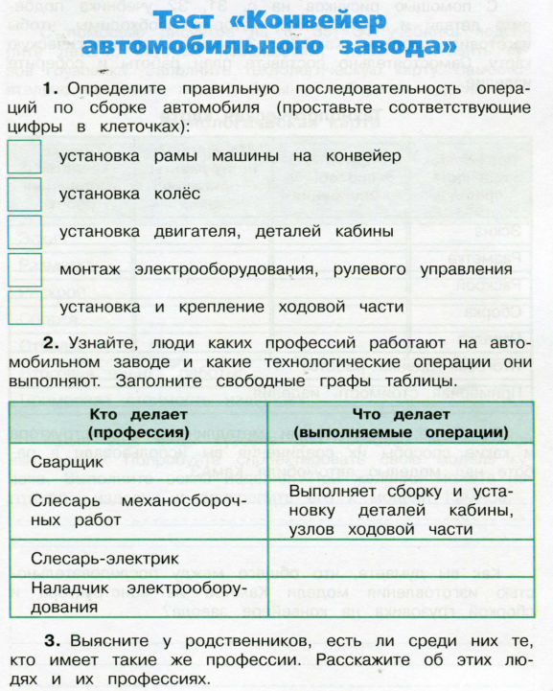
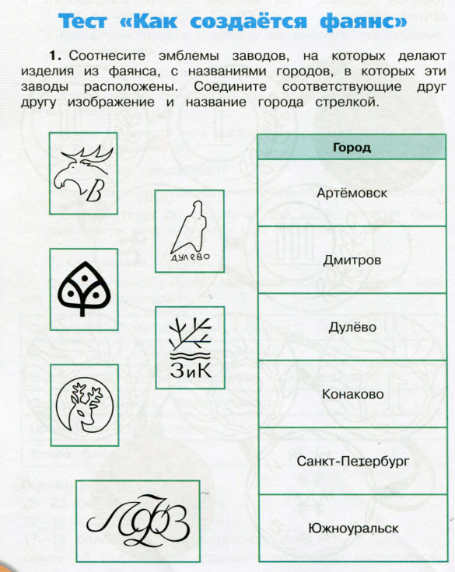
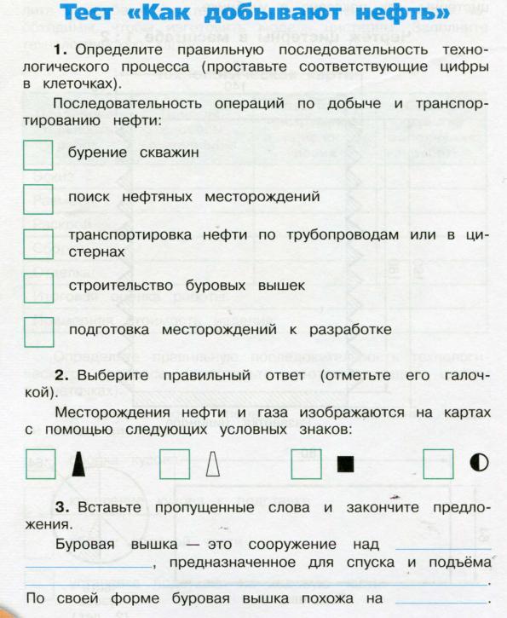

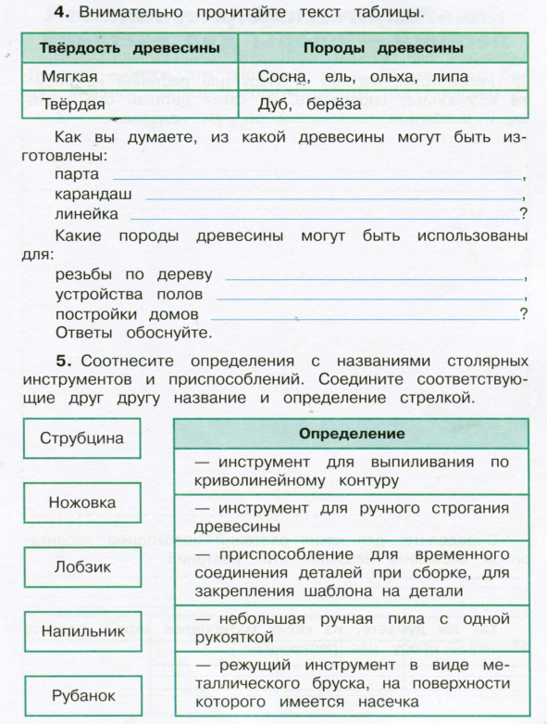
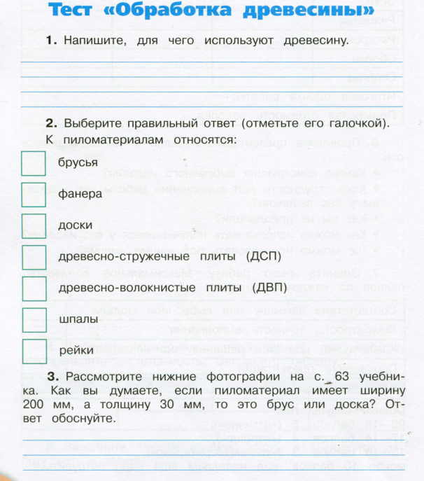
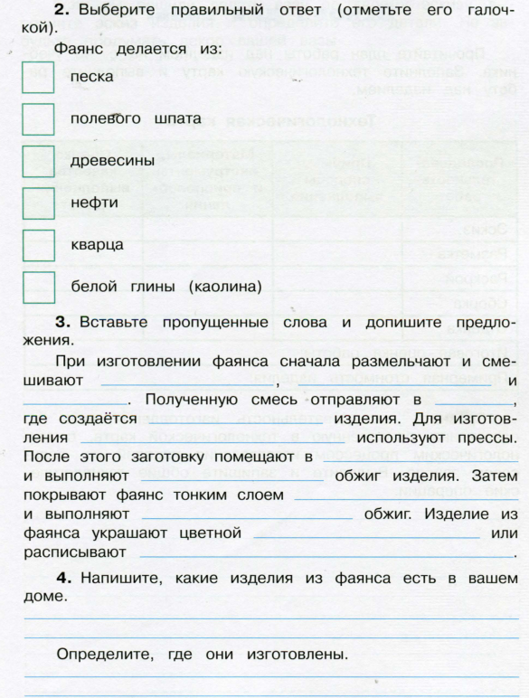

Как поступает вода в наш дом
1.Закончи предложение:
В наш дом поступает ____________ или _______________ вода.
2. Куда сначала попадает вода?
а) станция очистки воды;
б) автомойка;
в) бассейн.
3. Что такое фильтры?
а) специальные очистительные устройства;
б) устройства для компьютера;
в) устройства для зарядки.
4. Куда загрязнённая вода уходит из нашего дома?
а) очистительные сооружения;
б) водохранилище;
в) водопровод.
5. Выбери верное утверждение:
а) Речную воду пить нельзя.
б) В речной воде нельзя купаться.
в) По речной воде нельзя плавать на лодках.
6. Как можно экономить воду?
а) не мыть посуду
б) меньше пить
в) реже умываться
г) не забывать закрывать кран
6. Напиши, как очистить загрязнённую воду?
Элементы книги
1.Какие из перечисленных инструментов опасные?
а) линейка б) ножницы в) игла г) стека
2. Швы для вышивания:
а) «вперёд иголка» б) «назад иголка» в) «иголка в сторону».
3. Закончите фразу: материалы – это…
а) линейка, клей, треугольник. б) бумага, нитки, пластилин. в) альбом, карандаш, краски.
4. Перед вами правила безопасной работы с одним из часто используемых в работе инструментов:
Этот инструмент нельзя оставлять на столе, втыкать в одежду, во время работы с ним нельзя отвлекаться, хранить его нужно вместе с нитью. Назовите этот инструмент: ___________________
5. Выберите и подчеркните строительную профессию.
Учитель, повар, штукатур, тракторист, шахтёр
6. Сообщение в журнале или газете – это…
а) письменная информация б) устная информация в) печатная информация
7. Выбери правила безопасной работы с иглой и булавками:
а) храни в игольнице; б) вкалывай в одежду;
в) не бери в рот; г) не подноси близко к глазам.
8.Аппликация из цветной бумаги.
а) детали склеиваются б) детали сшиваются в) детали сколачиваются гвоздями
9. Из чего получают хлопчатобумажную ткань?
а) из хлопка; б) из льна; в) из нефти.
10. Как называют человека, который занят ручной обработкой древесины?
а) слесарь; б) столяр в) строитель
11. К пиломатериалам относятся:
а) брусья
б) доски
в) древесно-стружечные плиты (ДСП)
12. Виды кондитерских изделии?
а) мучные
б) молочные
в) сахаристые
г) хлебобулочные
13. Самые первые конфеты появились?
а) в Древней Руси
б) в Египте.
в) в древнем Риме

Темы проектов
1 класс

Проекты | Живая азбука | с.23
Проекты | Создаем город букв | с.42 - 43
Проекты | Создаем сборник загадок | с. 53
Проекты | Наш класс – дружная семья | с. 65
2 класс

Проекты | Праздничный стол | С. 16
 | Деревенский двор | С. 41
 | Аквариум | С. 84
 | Моя книжка | С. 93
3 класс

Проекты | Качалка и песочница | С. 30-31
 | Океанариум | С. 110-111
 | Готовим спектакль | С. 133

4 класс

Проекты | Медаль | Самостоятельный сбор материала
Проекты | Цветы для школьной клумбы | Самостоятельный сбор материала

